Best Paper Award für Johanna Brändle

FFoQSI Mitarbeiterin Dr. Johanna Brändle wurde im Rahmen einer akademischen Feier am 14. März 2019 für die Publikation „Novel approach to enumerate clostridial endospores in milk“ mit dem **BOKU Best Paper Award ausgezeichnet.**

Der Preis wurde vom Jubiläumsfonds der Stadt Wien für die Universität für Bodenkultur Wien verliehen.

Das prämierte Paper beschreibt eine neue Methode zum Nachweis käsereischädlicher Clostridien in Milch, die im Zuge von ADDA (Advancement of Dairying in Austria) gemeinsam mit der Firma SY-LAB Geräte GmbH unter der Projektleitung von PD Dr. Konrad Domig entwickelt wurde. Die Forschung zur Clostridienanalytik wird im Rahmen des Kompetenzzentrums FFoQSI (Feed and Food Quality, Safety & Innovation) fortgeführt.

<http://www.ffoqsi.at/>

Link zur ausgezeichneten Publikation: <https://doi.org/10.1016/j.foodcont.2017.10.017>

Best Paper Award for Johanna Brändle

FFoQSI employee Dr. Johanna Brändle received the BOKU Best Paper Award at an academic ceremony on March 14, 2019 for the publication "Novel approach to enumerate clostridial endospores in milk".

The prize was awarded by the anniversary fund of the City of Vienna for the University of Natural Resources and Life Sciences Vienna.

The award-winning paper describes a new method for detecting cheese-damaging clostridia in milk, which was developed in the course of ADDA (Advancement of Dairying in Austria) together with the company SY-LAB Geräte GmbH under the project management of PD Dr. med. Konrad Domig. Research on clostridia analysis will be continued within the framework of the Competence Centre FFoQSI (Feed and Food Quality, Safety & Innovation).

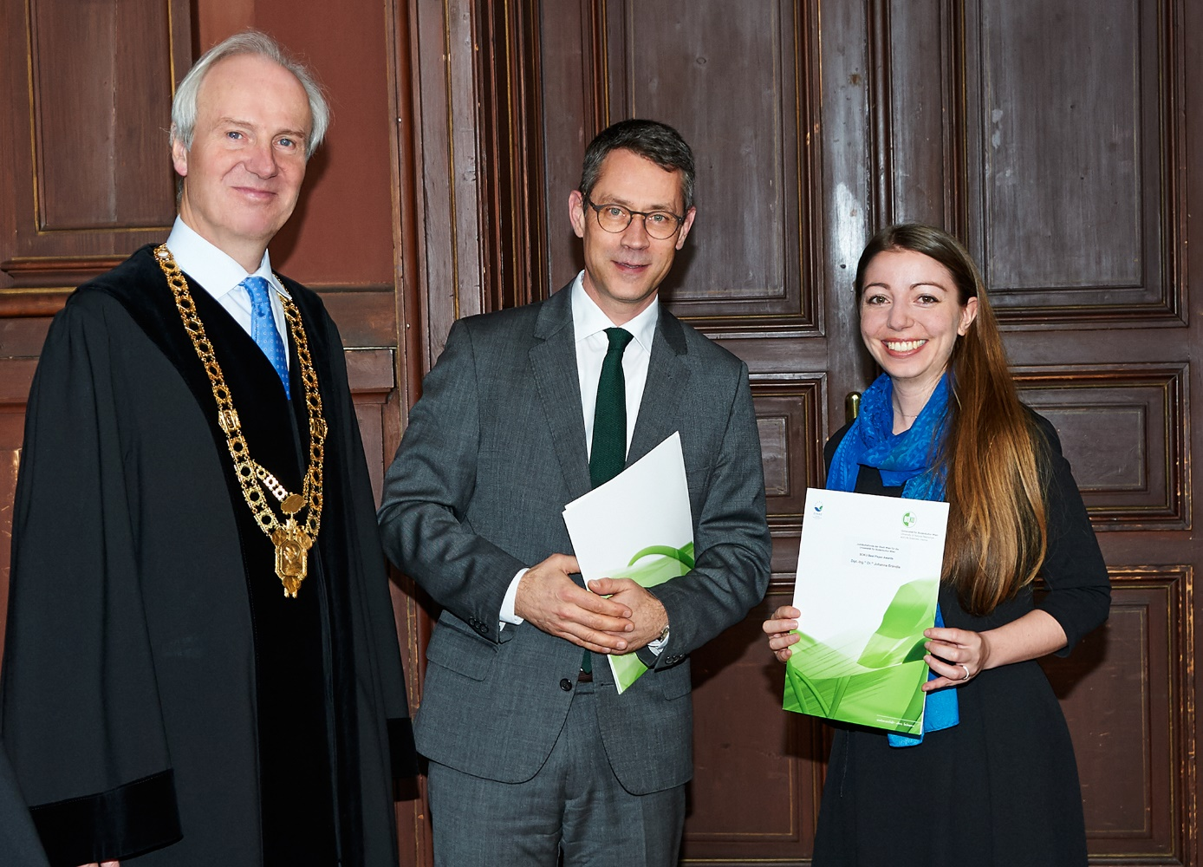

Rektor Prof. Hubert Hasenauer, Generalsekretär des Jubiläumsfonds der Stadt Wien für die Universität für Bodenkultur Wien Mag. Daniel Löcker und Preisträgerin Dr. Johanna Brändle  
© Fotostudio W. Bichler